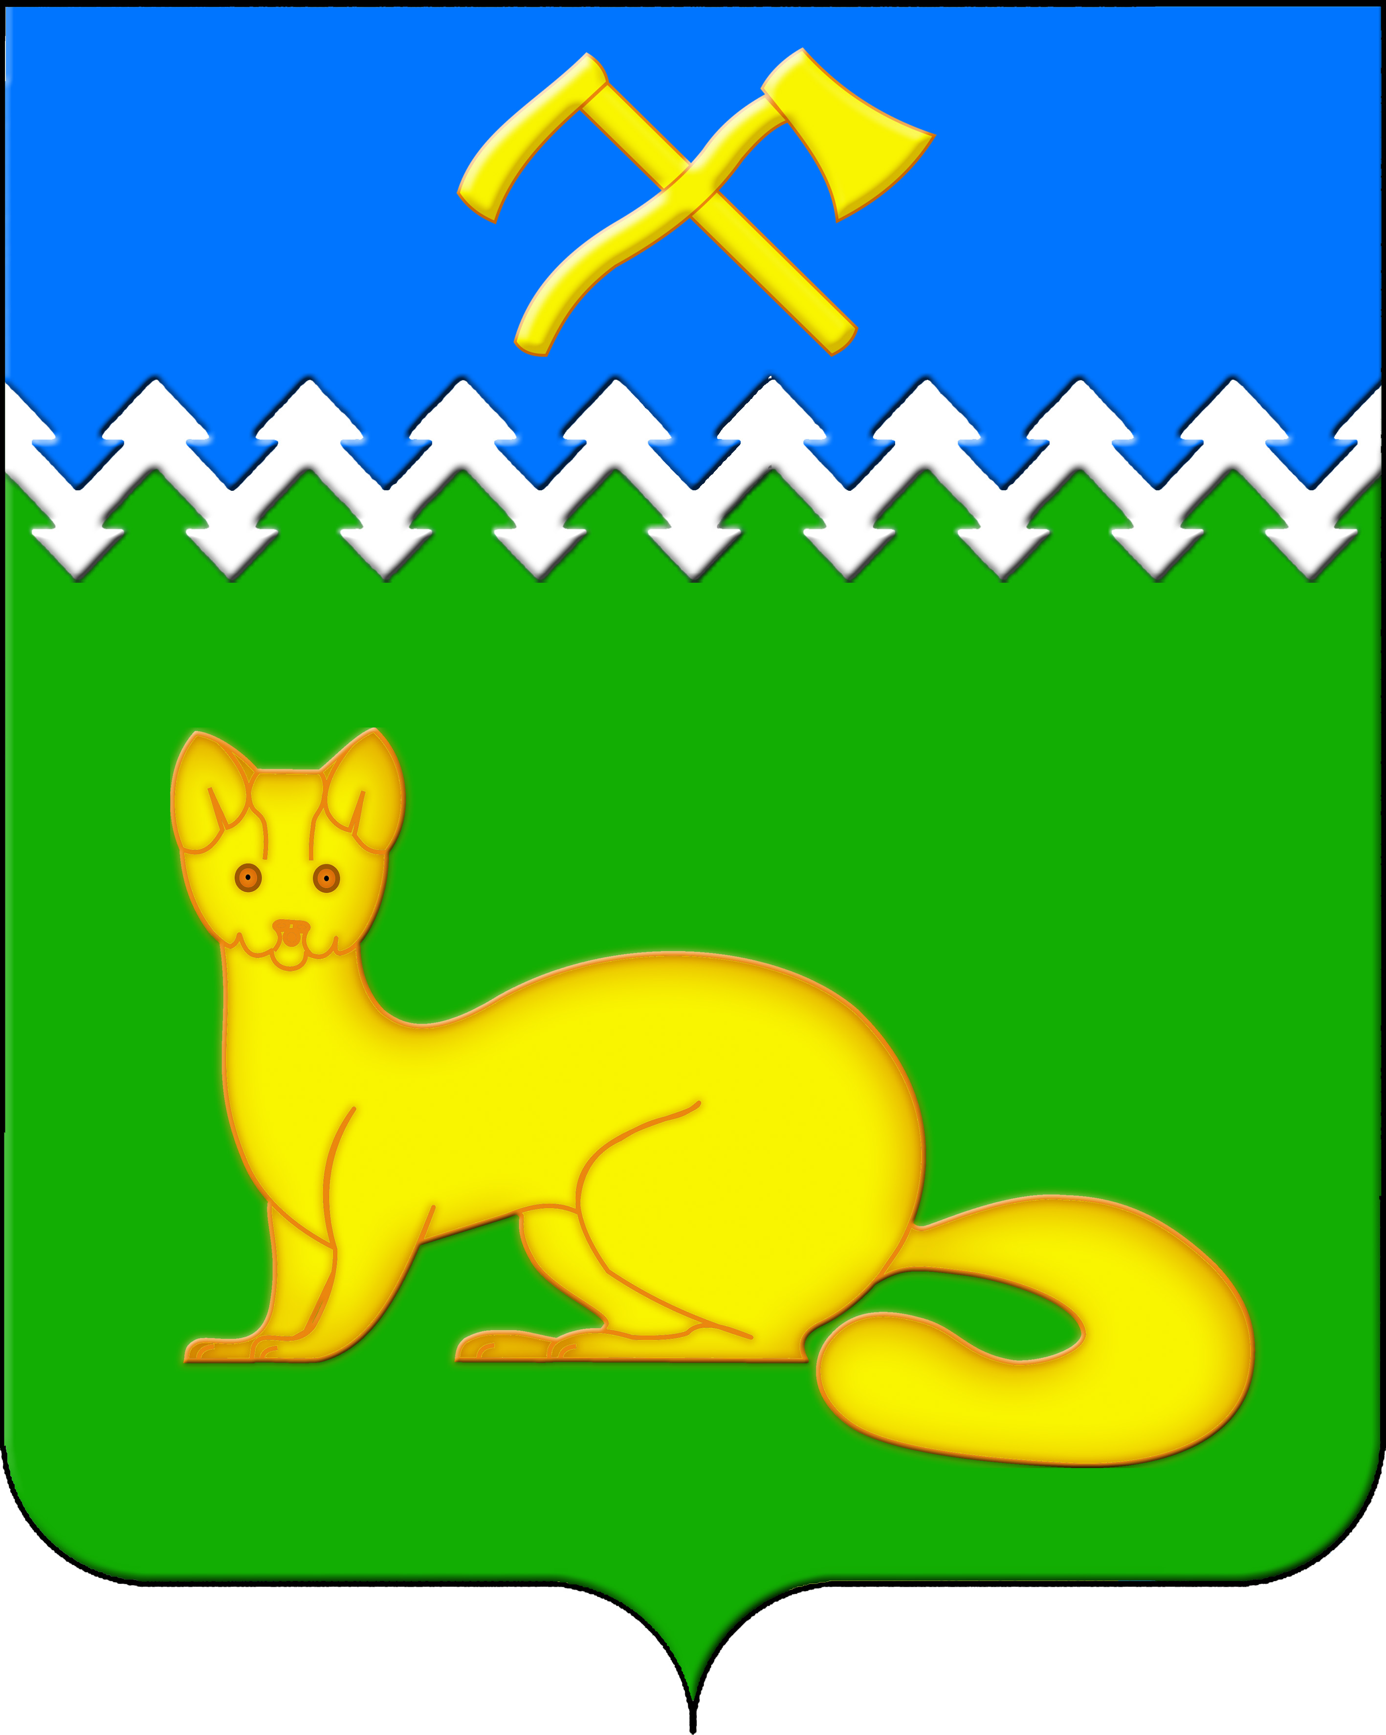
АДМИНИСТРАЦИЯ БОГУЧАНСКОГО СЕЛЬСОВЕТА
БОГУЧАНСКОГО РАЙОНА
КРАСНОЯРСКОГО КРАЯ

П О С Т А Н О В Л Е Н И Е
23.05.2024 с. Богучаны № 133 - п

О внесении и изменении сведений
о кадастровых номерах объектов
недвижимости в с. Богучаны

В целях внесения недостающих сведений и уточнения сведений в ГАР, упорядочения адресного хозяйства на территории муниципального образования Богучанский сельсовет, руководствуясь пп. 21 п. 1. ст. 14 Федерального закона от 06.10.2003 № 131-ФЗ «Об общих принципах организации местного самоуправления в Российской Федерации», требованиями, установленными Постановлением Правительства РФ от 19.11.2014 № 1221 «Об утверждении Правил присвоения, изменения и аннулирования адресов» и Уставом Богучанского сельсовета,
П О С Т А Н О В Л Я Ю:
1. Внести сведения о кадастровых номерах земельных участков:
- 24:07:1201005:3282, с адресом: «Российская Федерация, Красноярский край, муниципальный район Богучанский, сельское поселение Богучанский сельсовет, село Богучаны, улица Береговая, земельный участок 100»;
- 24:07:1201005:3271, с адресом: «Российская Федерация, Красноярский край, муниципальный район Богучанский, сельское поселение Богучанский сельсовет, село Богучаны, улица Береговая, земельный участок 102»;
- 24:07:1201005:3260, с адресом: «Российская Федерация, Красноярский край, муниципальный район Богучанский, сельское поселение Богучанский сельсовет, село Богучаны, улица Береговая, земельный участок 104»;
- 24:07:1201005:3293, с адресом: «Российская Федерация, Красноярский край, муниципальный район Богучанский, сельское поселение Богучанский сельсовет, село Богучаны, улица Береговая, земельный участок 98»;
- 24:07:1201005:3278, с адресом: «Российская Федерация, Красноярский край, муниципальный район Богучанский, сельское поселение Богучанский сельсовет, село Богучаны, улица Береговая, земельный участок 88»;
- 24:07:1201005:3279, с адресом: «Российская Федерация, Красноярский край, муниципальный район Богучанский, сельское поселение Богучанский сельсовет, село Богучаны, улица Береговая, земельный участок 86»;
- 24:07:1201005:3277, с адресом: «Российская Федерация, Красноярский край, муниципальный район Богучанский, сельское поселение Богучанский сельсовет, село Богучаны, улица Береговая, земельный участок 90»;
- 24:07:1201003:4330, с адресом: «Российская Федерация, Красноярский край, муниципальный район Богучанский, сельское поселение Богучанский сельсовет, село Богучаны, улица 40 лет Победы, земельный участок 2П»;
- 24:07:1201006:3547, с адресом: «Российская Федерация, Красноярский край, муниципальный район Богучанский, сельское поселение Богучанский сельсовет, село Богучаны, улица Ручейная, земельный участок 2П»;
- 24:07:1201009:412, с адресом: «Российская Федерация, Красноярский край, муниципальный район Богучанский, сельское поселение Богучанский сельсовет, село Богучаны, улица Рябиновая, земельный участок 4А»;
- 24:07:1201002:4748, с адресом: «Российская Федерация, Красноярский край, муниципальный район Богучанский, сельское поселение Богучанский сельсовет, село Богучаны, переулок Первомайский, земельный участок 4»;
- 24:07:1201011:851, с адресом: «Российская Федерация, Красноярский край, муниципальный район Богучанский, сельское поселение Богучанский сельсовет, село Богучаны, улица Чадобецкая, земельный участок 33»;
- 24:07:1201006:3519, с адресом: «Российская Федерация, Красноярский край, муниципальный район Богучанский, сельское поселение Богучанский сельсовет, село Богучаны, улица Чадобецкая, земельный участок 2»;
- 24:07:1201004:3720, с адресом: «Российская Федерация, Красноярский край, муниципальный район Богучанский, сельское поселение Богучанский сельсовет, село Богучаны, улица Щетинкина, земельный участок 2Г»;
- 24:07:1201005:946, с адресом: «Российская Федерация, Красноярский край, муниципальный район Богучанский, сельское поселение Богучанский сельсовет, село Богучаны, улица 8 Марта, земельный участок 25»;
- 24:07:1201007:3909, с адресом: «Российская Федерация, Красноярский край, муниципальный район Богучанский, сельское поселение Богучанский сельсовет, село Богучаны, улица 8 Марта, земельный участок 74Б»;
- 24:07:1201006:3486, с адресом: «Российская Федерация, Красноярский край, муниципальный район Богучанский, сельское поселение Богучанский сельсовет, село Богучаны, улица Верхняя, земельный участок 27»;
- 24:07:1201004:3681, с адресом: «Российская Федерация, Красноярский край, муниципальный район Богучанский, сельское поселение Богучанский сельсовет, село Богучаны, улица Взлетная, земельный участок 3»;
- 24:07:3101002:125, с адресом: «Российская Федерация, Красноярский край, муниципальный район Богучанский, сельское поселение Богучанский сельсовет, село Богучаны, территория Урочище Ближняя Елань, земельный участок 1»;
- 24:07:3101002:126, с адресом: «Российская Федерация, Красноярский край, муниципальный район Богучанский, сельское поселение Богучанский сельсовет, село Богучаны, территория Урочище Ближняя Елань, земельный участок 2»;
- 24:07:1201010:318, с адресом: «Российская Федерация, Красноярский край, муниципальный район Богучанский, сельское поселение Богучанский сельсовет, село Богучаны, улица Фермерская, земельный участок 2П»;
- 24:07:1201001:3118, с адресом: «Российская Федерация, Красноярский край, муниципальный район Богучанский, сельское поселение Богучанский сельсовет, село Богучаны, улица Ровная, земельный участок 1П»;
- 24:07:1201001:3123, с адресом: «Российская Федерация, Красноярский край, муниципальный район Богучанский, сельское поселение Богучанский сельсовет, село Богучаны, улица Сибирская, земельный участок 1П»;
- 24:07:1201001:3120, с адресом: «Российская Федерация, Красноярский край, муниципальный район Богучанский, сельское поселение Богучанский сельсовет, село Богучаны, улица Заборцева, земельный участок 5П»;
- 24:07:1201010:316, с адресом: «Российская Федерация, Красноярский край, муниципальный район Богучанский, сельское поселение Богучанский сельсовет, село Богучаны, улица Заборцева, земельный участок 4П»;
- 24:07:1201010:317, с адресом: «Российская Федерация, Красноярский край, муниципальный район Богучанский, сельское поселение Богучанский сельсовет, село Богучаны, улица Заборцева, земельный участок 3П»;
- 24:07:1201010:315, с адресом: «Российская Федерация, Красноярский край, муниципальный район Богучанский, сельское поселение Богучанский сельсовет, село Богучаны, улица Заборцева, земельный участок 2П»;
- 24:07:1201005:3314, с адресом: «Российская Федерация, Красноярский край, муниципальный район Богучанский, сельское поселение Богучанский сельсовет, село Богучаны, улица Надежды, земельный участок 10»;
- 24:07:1201005:3316, с адресом: «Российская Федерация, Красноярский край, муниципальный район Богучанский, сельское поселение Богучанский сельсовет, село Богучаны, улица Надежды, земельный участок 8»;
- 24:07:1201005:3315, с адресом: «Российская Федерация, Красноярский край, муниципальный район Богучанский, сельское поселение Богучанский сельсовет, село Богучаны, улица Надежды, земельный участок 3»;
- 24:07:1201005:3313, с адресом: «Российская Федерация, Красноярский край, муниципальный район Богучанский, сельское поселение Богучанский сельсовет, село Богучаны, улица Надежды, земельный участок 5»;
- 24:07:1201004:3735, с адресом: «Российская Федерация, Красноярский край, муниципальный район Богучанский, сельское поселение Богучанский сельсовет, село Богучаны, улица Терешковой, земельный участок 44Б».
2. Изменить сведения о кадастровом номере жилого дома с адресом: «Российская Федерация, Красноярский край, муниципальный район Богучанский, сельское поселение Богучанский сельсовет, село Богучаны, улица Взлетная, дом 5»: с 24:07:1201004:2379 на 24:07:1201004:3757.
3. Отделу ОЖТ администрации Богучанского сельсовета разместить вышеуказанные сведения о внесении кадастровых номеров объектов недвижимости в Государственном адресном реестре.
4. Контроль за исполнением данного постановления возложить на заместителя Главы администрации Богучанского сельсовета В.П. Каликайтис.
5. Постановление вступает в силу со дня подписания.

Глава Богучанского сельсовета Л.В. Шмелёва

